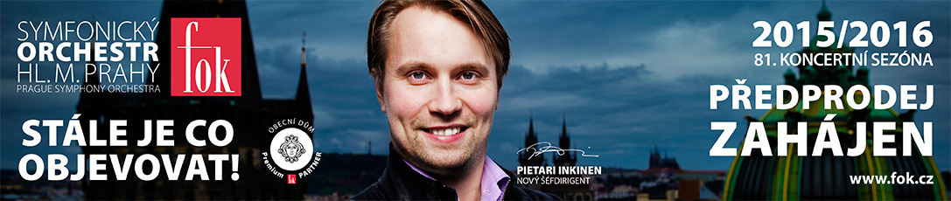

24. 9. 2015

FOK představí José Curu jako pěvce i skladatele

Symfonický orchestr hl. m. Prahy FOK koncerty 7. a 8. října poprvé nabídne pěvce José Curu v roli svého rezidenčního umělce. Světoznámý tenorista se na pódiu Smetanovy síně nepředstaví jen v pěvecké roli, ale také jako skladatel. Kompozici na motivy života básníka Pabla Nerudy uváděl po celém světě, v Praze však bude mít premiéru její orchestrální verze. Role spisovatelovy manželky se ujme herečka Zlata Adamovská, FOK bude řídit jeho šéfdirigent Pietari Inkinen. V programu dále zazní Ravelova Pavana za mrtvou infantku a Sibeliova První symfonie.

„V Praze jsem měl naposledy koncert v roce 2003, a tak jsem šťastný, že se sem znovu vracím. A ne na jediný koncert, ale na různé projekty po tři roky. Začalo to jako náhoda, setkáním s orchestrem na palubě letadla z Madridu, a skončilo to jako rezidence u Pražských symfoniků,“ vysvětluje José Cura.

Argentinský tenorista, dirigent a skladatel José Cura na počest velké lásky Matildy a Pabla Nerudových v roce 2006 zkomponoval hudebně-literární drama Jestliže zemřu, přežij mě! pro pěvce, herečku a klavír. Přímo pro Pražské symfoniky pak skladbu v letošním roce instrumentoval. Curova hudba především slouží slovu. Pěvecká linka bedlivě střeží každý význam a také orchestr zůstává v roli věrného doprovazeče. Celková melancholická atmosféra vyplývá z toho, že Cura zhudebnil sedm „nočních“ sonetů z Nerudovy sbírky Sto sonetů o lásce, nad nimi nechává přemítat Matildu, která se právě vrátila z manželova pohřbu a skrze verše na něj vzpomíná. V roli Matildy se v emotivním dramatu představí Zlata Adamovská.

„V mých skladbách by měli lidé nahlédnout mé srdce a mou duši. V dramatu o Pablu Nerudovi jsem se snažil zachytit intimní romantický příběh a jsem velmi zvědav, jak se podaří zachovat tento záměr při premiéře orchestrální verze,“ doplňuje José Cura.

Pomyslnou předehru bude Curově skladbě tvořit Ravelova Pavana za mrtvou infantku. Druhou polovinu večerů zasvětil šéfdirigent FOK Pietari Inkinen finskému velikánovi Jeanu Sibeliovi a jeho slavné První symfonii.

Koncerty 7. a 8. října, které se konají v domovském sále FOK, Smetanově síni Obecního domu, snoubí jižanský i severský temperament a budou první spoluprací osobností, jež by měly v dalších letech pražský kulturní život významně ovlivnit. José Cura i Pietari Inkinen se ke spolupráci se Symfonickým orchestrem hl. m. Prahy FOK zavázali na nejméně tři koncertní sezóny.

JOSÉ CURA
7./8. 10. 19,30 Smetanova síň, Obecní dům

MAURICE RAVEL Pavana za mrtvou infantku
JOSÉ CURA Jestliže zemřu, přežij mě! (světová premiéra orchestrální verze)
JEAN SIBELIUS Symfonie č. 1 e moll op. 39

José CURA | hlas Pabla Nerudy
Zlata ADAMOVSKÁ | hlas Matildy Nerudové
SYMFONICKÝ ORCHESTR HL. M. PRAHY FOK
Pietari INKINEN | dirigent

Slovo dramaturga FOK Martina Rudovského:
Světoznámý tenorista a dirigent José Cura a jeho milovaný básník Pablo Neruda mají mnoho společného. Oba jihoameričtí rodáci, oba kulturní vyslanci svého kontinentu, oba se vztahem k Čechám. Vždyť chilský nobelista si zvolil svůj pseudonym dle českého básníka Jana Nerudy a José Cura má k české kotlině tak blízko, že přijal pozici rezidenčního umělce Pražských symfoniků. Představí se tu v této roli nejen jako pěvec, ale i jako skladatel, v tomto případě hudebně-literárního dramatu Jestliže zemřu, přežij mě! právě na verše Pabla Nerudy Sto sonetů o lásce.

Zajímavé odkazy:
José Cura – rezidenční umělec FOK
http://www.fok.cz/rezidencni-umelec-2/

Rozhovor s José Curou o spolupráci s FOK
https://www.facebook.com/orchestrFOK/videos/vb.180576425302169/1121273401232462/?type=2&theater

Životopis Pablo Nerudy
https://cs.wikipedia.org/wiki/Pablo_Neruda

Novinářský servis a bližší informace:
Mgr. Anna Černá
Symfonický orchestr hl. m. Prahy FOK, e-mail a.cerna@fok.cz, tel +420 222 002 415, mobil +420 724 901 900

